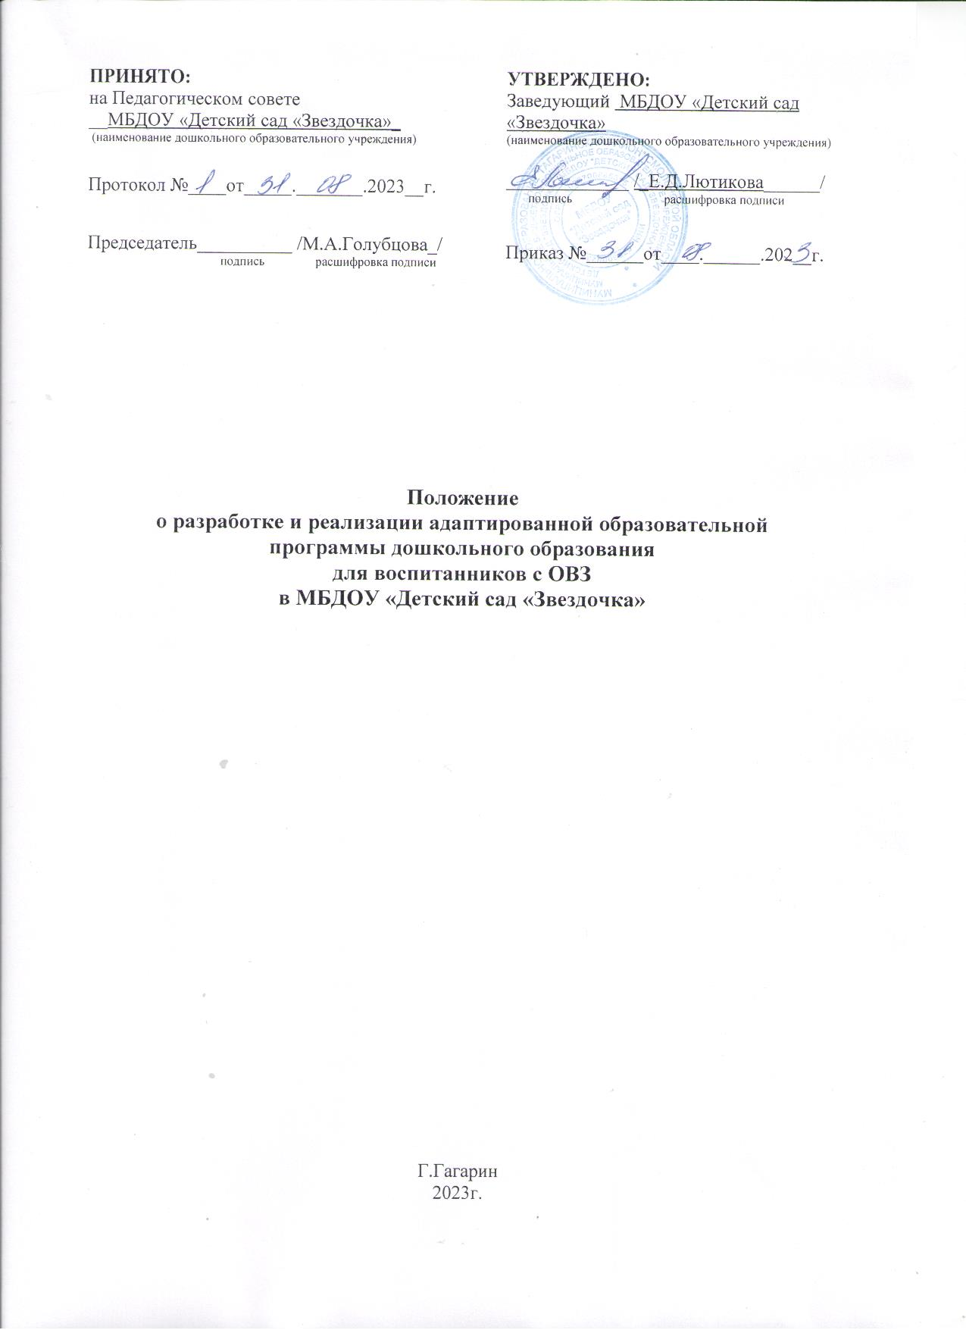1

Общие положения
1.1. Настоящее Положение разработано в соответствии с Федеральным законом «Об образовании в Российской Федерации» от 29.12.2012 года №273-ФЗ с изменениями от 25 декабря 2023 года (п. 28 ст. 2, п. 6 ст. 28, п.п. 1-4 ст.79), Приказом Минобрнауки России от 17.10.2013 №1155 «Об утверждении ФГОС дошкольного образования» с изменениями от 8 ноября 2022 года, приказом Минпросвещения России от 24.11.2022 №1022 «Об утверждении федеральной адаптированной образовательной программы дошкольного образования для обучающихся с ОВЗ», приказом Минпросвещения России от 31 июля 2020 года №373 «Об утверждении Порядка организации и осуществления образовательной деятельности по основным общеобразовательным программам - образовательным программам дошкольного образования» с изменениями от 25 октября 2023 года, Федеральным законом «О социальной защите инвалидов в Российской Федерации» от 24.11.1995 года №181-ФЗ с изменениями от 10 июля 2023 года, а также с Уставом дошкольного образовательного учреждения и другими нормативными правовыми актами Российской Федерации, регламентирующими деятельность учреждения.
1.2. Данное Положение устанавливает цель и задачи адаптированной основной образовательной программы, требования к её структуре, порядок разработки и утверждения, условия реализации, определяет права и обязанности участников адаптированной основной образовательной программы дошкольного образования в детском саду.
1.3. Адаптированная образовательная программа дошкольного образования (АОП ДО) — образовательная программа дошкольного образования, адаптированная для обучения воспитанников с ограниченными возможностями здоровья (в том числе с инвалидностью), с учетом особенностей их психофизического развития, индивидуальных возможностей и при необходимости обеспечивающая коррекцию нарушений развития и социальную адаптацию указанных воспитанников.
1.4. Адаптированная образовательная программа дошкольного образовательного учреждения (далее – АОП ДОУ) – нормативный документ Учреждения, созданный группой педагогов на базе ФАОП ДО для обучающихся с ОВЗ в соответствии с психофизическими особенностями и особыми образовательными потребностями категории лиц с ОВЗ, к которой относится воспитанник. При этом адаптированию и модификации подлежат:
- образовательная программа дошкольного образования учреждения;
- индивидуальные рабочие тетради;
- электронные средства и формы организации обучения и воспитания;
- формы организации образовательной деятельности;
- способы образовательной работы с воспитанниками, имеющими особые образовательные потребности (способы организации коллективной деятельности, способы коммуникации, способы предъявления и выполнения заданий, способы работы с текстовыми материалами, формы и способы контроля и оценки знаний, компетенций и др.).
1.5. АОП ДО разрабатывается самостоятельно дошкольным образовательным учреждением на основании ФГОС и (или) федеральных государственных образовательных стандартов образования детей с ОВЗ и с учетом ФАОП ДО для обучающихся с ОВЗ.
1.6. Адаптация образовательной программы дошкольного образования осуществляется с учетом рекомендаций психолого-медико-педагогической комиссии, индивидуальной программы реабилитации инвалида (или ребенка с ОВЗ) по следующие направлениям деятельности:
- анализ и подбор содержания;
- изменение структуры и временных рамок;
- использование разных форм, методов и приемов организации образовательной деятельности и включает в себя:
- анализ требований федерального государственного образовательного стандарта, содержания примерных программ для детей с ограниченными возможностями здоровья;
- учет особенностей психофизического развития лиц с ОВЗ, в том числе с инвалидностью (по представленным родителями (законных представителей) документам);
- проектирование необходимых структурных составляющих адаптированной образовательной программы;
- определение временных границ освоения АОП ДО;
- при проектировании АОП ДО указывается отрезок времени, покрываемый реализацией содержания программы;
- четкое формулирование цели АОП ДО;
- определение круга задач, конкретизирующих цель адаптированной основной образовательной программы;
- определение содержания, планирование форм реализации АОП ДО;
- планирование участия в реализации АОП детского сада различных специалистов (воспитателей, психолога, учителя-логопеда, музыкального руководителя, инструктора по физической культуре и др.).
1.7. Особое внимание следует обратить на возможность включения в реализацию АОП ДО родителей (законных представителей) воспитанника с ОВЗ или группы дошкольников с ОВЗ со схожими нарушениями развития.
1.8. Решение о переводе воспитанника с ОВЗ на АОП ДО принимается на основании рекомендаций психолого-медико-педагогической комиссии (ПМПК) и по заявлению родителей (законных представителей).
1.9. Завершается освоение АОП ДО в том случае, если воспитанник соответствует целевым ориентирам дошкольного образования (возрастных характеристик возможных достижений ребенка на разных возрастных этапах дошкольного детства и к концу дошкольного образования) или решением ПМПК.
1.10. ПМПК дошкольного образовательного учреждения ежегодно утверждает АОП ДО для воспитанников с ОВЗ (в том числе с инвалидностью) и (или) группы дошкольников с ОВЗ.
1.11. АОП ДО разрабатывается группой (комиссией) педагогических работников, рассматривается Педагогическим советом ДОУ и согласовывается с родителями (законными представителями) воспитанника с ОВЗ, ребенка-инвалида утверждается заведующим детским садом.

2. Цель и задачи АОП ДО
2.1. Целью адаптированной образовательной программы является планирование, организация и управление адаптированных образовательных программ дошкольного образования в детском саду.
2.2. AОII ДО определяет объем и содержание материала, умений и навыков, которыми должны овладеть воспитанники с ОВЗ, имеющие различные нарушения в развитии, оптимально распределяет время по темам.
2.3. АОП ДО способствует совершенствованию методики проведения непосредственно образовательной деятельности воспитанников, активизирует их познавательную деятельность, развитие творческих способностей, что способствует применению современных образовательных технологий.
2.4. АОП ДО выполняет следующие основные функции:
- нормативную - документ, на основе которого осуществляется контроль освоения программы воспитанниками;
- информационную - позволяет получить представление о целях содержания, последовательности и сроках изучения образовательной программы;
- методическую - определяет пути достижения планируемых результатов освоения образовательной программы, используемые методы, образовательные технологии;
- организационную - определяет основные направления деятельности педагогического коллектива и воспитанников, формы их взаимодействия, использование средств для образовательной деятельности.
2.5. Адаптированная образовательная программа должна отвечать следующим характеристикам:
- целостность - обеспечение согласованности и полноты взаимодействия и последовательности действий для реализации цели;
- актуальность - ориентация на потребности сегодняшнего дня системы образования детей с ОВЗ;
- прогнозируемость - способность в планируемых целях и действиях проектировать эффективные решения;
- рациональность - определение таких способов достижения цели, которые в конкретных условиях позволят получить максимально достижимый результат;
- контролируемость - определение ожидаемых результатов на основе отражения соответствующих способов их проверки;
- корректируемость - своевременное обнаружение и быстрое реагирование на возникающие отклонения и изменения.

3. Требования к структуре АОП ДО
Компонентный состав структуры АОП ДО для воспитанников с ОВЗ:
3.1. Титульный лист АОП содержит:
- информацию о ДОУ, о том, когда и кем рассмотрена, согласована и утверждена АОП;
- гриф согласования АОП (с указанием даты, Ф.И.О. родителя (законного представителя) ребенка с ОВЗ);
- гриф рассмотрения АОП (с указанием даты проведения и номера протокола заседания Педагогического совета);
- гриф утверждения программы заведующим дошкольным образовательным учреждением (с указанием даты и номера приказа);
- полное наименование АОП ДО с указанием категории детей, для которых она разрабатывается;
- информацию об авторах, разработчиках АОП ДО (ФИО педагога (-ов), возможно указание стажа работы, категории);
- год составления АОП ДО.
3.2. Структура АОП должна соответствовать требованиям к содержанию образовательной программы дошкольного учреждения и содержать три раздела:
- целевой;
- содержательный;
- организационный.
3.3. Целевой раздел определяет общее назначение, цели, задачи и планируемые результаты реализации АОП, а также способы определения достижения этих целей и результатов. Целевой раздел включает:
- пояснительную записку;
- планируемые результаты освоения воспитанниками АОП;
- систему оценки достижения планируемых результатов освоения АОП.
Пояснительная записка АОП содержит:
- цели и задачи реализации программы для детей с ОВЗ;
- общую характеристику АОП, в том числе нормативные документы, на основании которых она разработана;
- категории детей с ОВЗ;
- примерные и/или комплексные программы общего образования, включая программы для обучения и воспитания детей с ОВЗ;
- принципы и подходы к формированию АОП, значимые для разработки и реализации АОП, в том числе специальные;
- психолого-педагогическую характеристику воспитанников с ОВЗ;
- описание особых образовательных потребностей воспитанников с ОВЗ;
- планируемые результаты освоения АОП, критерии оценивания качества освоения программ дошкольного образования.
3.4. Содержательный раздел содержит:
- описание образовательной деятельности по пяти образовательным областям: социально-коммуникативное развитие; познавательное развитие; речевое развитие; художественно-эстетическое развитие; физическое развитие; в соответствии с направлениями развития воспитанника, представленными в образовательных областях;
- описание вариативных форм, способов, методов и средств реализации АОП с учетом возрастных, психофизических, индивидуальных особенностей, возможностей и интересов, особых образовательных потребностей, описание взаимодействия взрослых с детьми;
- описание предметно-пространственной образовательной среды воспитанников;
- характер взаимодействия с педагогическим работником;
- характер взаимодействия с другими детьми;
- система отношений ребенка к миру, к другим людям, к себе самому;
- программу коррекционно-развивающей работы с детьми с ограниченными возможностями здоровья. Программа коррекционной работы с детьми с ограниченными возможностями здоровья включает цели и задачи коррекционной работы с детьми на всех ступенях общего образования, индивидуальные образовательные программы и маршруты, описание системы комплексного психолого-медико-социального сопровождения и поддержки детей с ОВЗ, включающей комплексное обследование, мониторинг динамики развития, коррекционную работу, механизм взаимодействия, предусматривающий общую целевую и единую стратегическую направленность работы (внутреннее взаимодействие, внешнее взаимодействие), рабочие программы узких специалистов, планируемые результаты коррекционной работы.
3.5. Организационный раздел включает:
- психолого-педагогические условия, обеспечивающие развитие ребенка с ОВЗ;
- описание материально-технических условий, необходимых для данного ребенка с ОВЗ, инвалидностью;
- особенности организации развивающей предметно-пространственной среды;
- организация развивающей предметно-пространственной среды;
- кадровые условия реализации программы, предусматривающие общую целевую и единую стратегическую направленность работы (внутреннее взаимодействие, внешнее взаимодействие); Источник: https://ohrana-tryda.com/node/4244
- индивидуальный учебный план;
- распорядок или режим дня, если он имеет особенности;
- распорядок коррекционно-развивающих занятий со специалистами;
- перечень нормативных и нормативно-методических документов и литературных источников (обеспеченность методическими материалами и средствами обучения и воспитания, в том числе адаптированными к особым образовательным потребностям детей с ОВЗ, и детей-инвалидов).
3.6. Характеристика взаимодействия педагогического коллектива с семьями детей с ОВЗ.

4. Порядок утверждения и внесения изменений в АОП ДО
4.1. Адаптированная образовательная программа дошкольного образования разрабатывается психолого-медико-педагогическими консилиумом ДОУ в соответствии с ФАОП и настоящим Положением и представляется для рассмотрения на Педагогический совет детского сада.
4.2. АОП ДО рассматривается на заседании Педагогического совета, результаты рассмотрения заносятся в протокол, затем, при условии ее соответствия установленным требованиям, согласуется с родителями (законными представителями) воспитанника с ОВЗ.
4.3. АОП утверждается заведующим ДОУ. В случае несоответствия АОП и образовательной программы дошкольного образования установленным требованиям производится доработка программы.
4.4. АОП ДО может изменяться и дополняться по решению Педагогического совета ДОУ.
4.5. Основания для внесения изменений:
- обновление системы образования (изменение нормативной базы, регламентирующей содержание дошкольного образования);
- предложения педагогических работников по результатам работы в текущем учебном году;
- предложения Педагогического совета, администрации ДОУ;
- рекомендации специалистов ПМПК.
4.6. Дополнения и изменения в АОП могут вноситься ежегодно перед началом нового учебного года. При накоплении большого количества изменений АОП ДО корректируются в виде новой редакции программы.

5. Условия реализации адаптированной образовательной программы
5.1. Реализация АОП должна предусматривать создание в дошкольном образовательном учреждении специальных условий, которые должны быть применимы к конкретной категории лиц с ОВЗ.
5.2. Для реализации АОП ДО должны быть созданы следующие условия:
- по учету особенностей воспитанника, индивидуальный педагогический подход, проявляющийся в особой организации коррекционно-педагогической деятельности, в применении специальных методов и средств воспитания, компенсации и коррекции нарушений развития (информационно-методических, технических);
- по реализации коррекционно-педагогической деятельности педагогами и педагогами-психологами, его психологическое сопровождение;
- по предоставлению воспитаннику с ОВЗ медицинской, психолого-педагогической и социальной помощи;
- по привлечению родителей (законных представителей) в коррекционно-педагогическую деятельность.

6. Права и обязанности родителей
6.1. Родители (законные представители) имеют право:
- защищать права и законные интересы ребенка в ДОУ;
- знакомиться с АОП, вносить предложения, изменения в программу с учетом рекомендаций психолого-медико-педагогической комиссии (при их наличии);
- знакомиться с содержанием образования, используемыми методами обучения и воспитания, образовательными технологиями, а также с результатами диагностики индивидуального развития своих детей.
6.2. Родители (законные представители) несовершеннолетних детей обязаны:
- обеспечить получение детьми дошкольного образования;
- соблюдать правила внутреннего распорядка учреждения, требования локальных нормативных актов, которые устанавливают режим занятий с детьми, порядок регламентации образовательных отношений между дошкольным образовательным учреждением и воспитанником и (или) их родителями (законными представителями), а также оформления возникновения, приостановления и прекращения этих отношений;
- уважать честь и достоинство работников учреждения.

7. Права и обязанности педагогов ДОУ
7.1. Педагоги имеют право:
- принимать участие в разработке АОП ДО;
- вносить предложения на заседания ПМПК по корректировке АОП по результатам промежуточного мониторинга индивидуального развития ребенка;
- взаимодействовать с родителями (законными представителями ребенка) в целях реализации АОП.
7.2. Педагоги обязаны:
- обеспечивать реализацию утвержденной АОП;
- соблюдать правовые, нравственные и этические нормы, следовать требованиям профессиональной этики;
- учитывать особенности психофизического развития воспитанников и состояние их здоровья; Источник: https://ohrana-tryda.com/node/4244
- педагогам запрещается распространять информацию о ребенке, посторонним людям, не имеющим отношения к реализации АОП;
- педагогические работники несут ответственность за неисполнение или ненадлежащее исполнение возложенных на них обязанностей в порядке и в случаях, которые установлены федеральными законами.

8. Ответственность и контроль, хранение АОП ДО
8.1. Ответственность за полноту и качество реализации АОП возлагается на педагогов дошкольного образовательного учреждения.
8.2. Ответственность за контроль над полнотой и качеством реализации AOП возлагается на заместителя заведующего ДОУ.
8.3. АОП хранится в группе, которую посещает ребенок с ОВЗ.
8.4. К АОП имеют доступ все педагогические работники и администрация детского сада.

9. Заключительные положения
9.1. Настоящее Положение о разработке и реализации адаптированной образовательной программы дошкольного образования для воспитанников с ограниченными возможностями здоровья является локальным нормативным актом, принимается на Педагогическом совете ДОУ и утверждается (либо вводится в действие) приказом заведующего дошкольным образовательным учреждением.
9.2. Все изменения и дополнения, вносимые в настоящее Положение, оформляются в письменной форме в соответствии действующим законодательством Российской Федерации.
9.3. Данное Положение принимается на неопределенный срок. Изменения и дополнения к Положению принимаются в порядке, предусмотренном п.9.1. настоящего Положения.
9.4. После принятия Положения (или изменений и дополнений отдельных пунктов и разделов) в новой редакции предыдущая редакция автоматически утрачивает силу.

